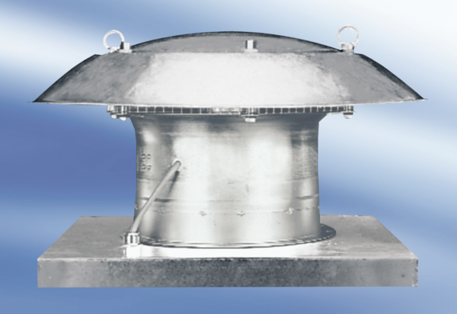Осевой крышный вентилятор DZD 30/6 AКомплект поставки: 1 штукАссортимент:
Номер артикула: 0087.0414Изготовитель: MAICO

